Adatbázisterv:

1. User -> A felhasználó, aki használja az alkalmazást. Ha a user egy csapatvezető, törölhet is feladatot.
2. Task -> A kiírt feladat. Ez tartalmazza a feladat státuszát, információkat a módosításokról és a feladat prioritási szintjét is.
3. Comment -> A feladatokhoz hozzá lehet szólni, ha valami nem egyértelmű a csapattagok számára.
4. Label -> Plusz információ a feladatokhoz.

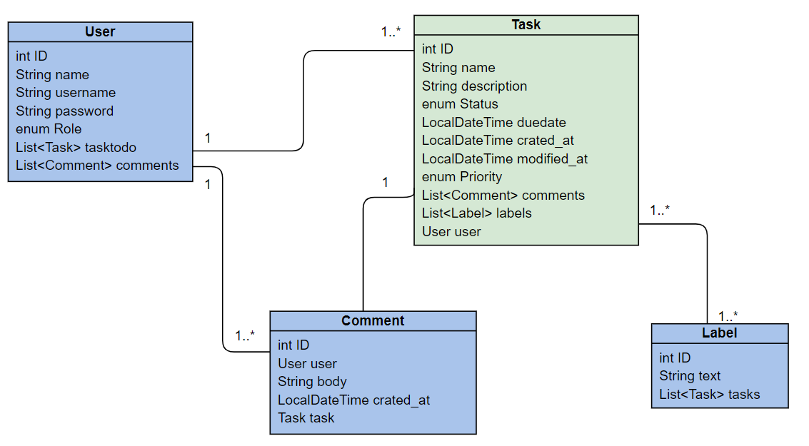

User:

1. id – azonosító
2. name – a felhasználó teljes neve
3. username – a felhasználó választott neve a belépéshez
4. password – a felhasználó jelszava a belépéshez
5. role – a felhasználó szerepköre, ez lehet csapatvezető és csapattag
6. tasktodo – a felhasználó feladatai
7. comments – a felhasználó kommentjei

Task:

1. id – azonosító
2. name – a feladat neve
3. description – a feladat leírása
4. status – a feladat állapota, ez lehet ’new’, ’in_work’, ’on_hold’, ’done’
5. duedate – a feladat határideje
6. created_at – a feladat létrehozásának ideje
7. modified_at – a feladat legutóbbi módosításának ideje
8. priority – a feladat fontosságát jelzi, lehet ’low’, ’medium’, ’high’
9. comments – a feladathoz fűzött kommentek
10. labels – a feladathoz tartozó plusz információk
11. user – a felhasználó, aki a feladatot csinálja

Comment:

1. id – azonosító
2. user – a felhasználó, aki írta a kommentet
3. body – a komment tartalma
4. created_at – a komment posztolásának ideje
5. task – a feladat, amihez a komment tartozik

Label:

1. id – azonosító
2. text – a címke tartalma
3. tasks – a feladatok, amiket érint

Kapcsolatok:

* Egy felhasználó több feladatot csinálhat egyidőben
* Egy felhasználó több kommentet írhat
* Egy feladathoz több komment érkezhet
* Több különböző feladathoz tartozhat ugyan az a címke, és más címkék is

Könyvtárstruktúra:

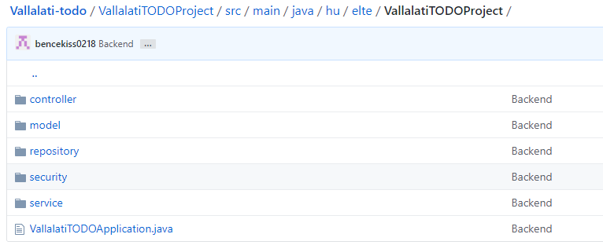

* A ’controller’ tartalmazza a végpontokat
* a ’model’ az adatbázishoz tartozó osztályokat
* ezeket a ’repository’ és a ’service’ kezeli
* a ’security’ a biztonsági beállításokat tartalmazza

Végpontok:

* POST (workers/””)
* DELETE (delete/{id})
* POST (login)
* GET (””) (a userek listája)
* GET ({id})
* GET (task/{id})
* POST (addtask/{id})
* POST (removetask/{id})
* GET (tasks/””) (a taskok listája)
* GET (tasks/{id})
* POST (tasks/””) (task hozzáadása)
* PATCH (tasks/status/{id})
* PATCH (tasks/priority/{id})
* PATCH (tasks/duedate/{id})
* PATCH (tasks/worker/{id})
* PATCH (tasks/description/{id})
* DELETE (tasks/{id})
* POST (tasks/comments/{id})
* POST (tasks/removecomment/{id})

A login leírása:

Két kitölthető mező és egy gomb jelenik meg. Az első mezőben meg kell adni a username-et, a másodikban a hozzá tartozó password-öt, ezután a ’Sign in’ gombbal megpróbálhatunk belépni. Ha a username-password párt helyesen adtuk meg, beléptet a rendszerben, különben hibaüzenetet kapunk és nem léphetünk tovább.

